Dovolenkové Mariapoli – Drienica 2017

"To, na čom záleží, sú naše vzájomné vzťahy."

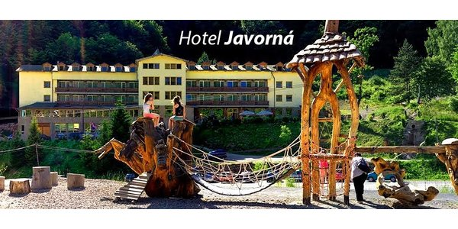

Srdečne Vás pozývame na tradičné letné stretnutie hnutia Fokoláre

- duchovné zamyslenia o Ježišovi Ukrižovanom a Opustenom
- osobné svedectvá
- spoločné sv. omše
- osobné rozhovory
- výlety, hry, šport
- program pre deti

Pre koho? Pre všetkých, ale hlavne pre oblasti: Bardejov, Košice, Lipany, Poprad, Prešov, Spišská Nová Ves, Stará Ľubovňa
Miesto konania: Hotel Javorná, Drienica
www.hoteljavorna.sk

Termín
Začiatok: streda večer 02.08. 2017
Všetkým ponúkame začiatok večerou o 18:00 hod. a spoločnú sv.omšu o 19:30 hod.
Záver: nedeľa 06.08. 2017 obedom

Súvisiace informácie je možné získať

Mária Vargová - vargovci24@gmail.com (0907 929 734)
Andrea Pillarová - adapillar@gmail.com (0908 630 807)
Ján Molnár - molnar.jan123@centrum.sk (0915 961 700)

Účastnícky poplatok
Ubytovanie, strava - plná penzia, rekreačný poplatok:
- Dospelý 25€/deň
- Mládež od 14 do 17,99 rokov 18,50€/deň
- Deti od 6 rokov do 13,99 rokov 15,50€/deň
- Deti do 5,99 roka 14,50€/deň
- Deti do 2,99 roka bez nároku na samostatné lôžko: zdarma
Cena zahŕňa aj:
- welness + bazén
- 1x vstup do hydromasážnej vane a soľnej jaskyne (zdarma)
Kapacita hotela cca 300 osôb.
Cena stravy /ak skutočne nemôžeš byť ubytovaný/
- Obed a večera: 9,70€
- Obed: 5€
- Večera: 4,70€
- Deti do 6 rokov zľava 50%.
- Mládež do 14 rokov zľava 25%.

Prihlasovanie je možné na tejto adrese
https://goo.gl/forms/OKN1zAoNcKBjsSEh1
do 15.júla 5017

Záloha za pobyt a stravu
Prevodom / vkladom na
IBAN: SK6909000000005113103404
názov účtu: Zuzana Pillárová
konštantný symbol: 0558
variabilný symbol: 82017
špecifický symbol: číslo telefónu „to ktoré zadáte pri registrácii“
poznámka: Meno Priezvisko + /ak platíš za viac osôb aj ich mená/
Je možné zaplatiť zálohu za viac osôb, potom ale prosíme v prihlasovacom formulári záloha uviesť mená osôb, za ktoré hradíš zálohu.

Výnimočne poštovou poukážkou na adresa: Zuzana Pillárová č.ú : SK6909000000005113103404
Pri platbe poštovou poukážkou prosíme priniesť ústrižok poštovej poukážky a predložiť ho pri registrácii po príchode na Mariapoli.
Odporúčame skopírovať/odpísať/uložiť informácie o platbe. Po odoslaní formulára, odošleme spätný email s vašimi vyplnenými údajmi a tam si môžete skontrolovať, ktoré stravné jednotky ste zvolili a tak jednoduchšie vypočítať sumu.

Doplatenie účastníckeho poplatku
Zvyšnú časť účastníckeho poplatku je potrebné uhradiť najneskôr do 15.7.2016.
Ak sa prihlasujete po tomto termíne, uhraďte v rámci registrácie celý účastnícky poplatok.
Na neuhradenie zvyšku účastníckeho poplatku budete upozornení mailom na zadanú mailovú adresu. Ak účastnícky poplatok neuhradíte do 14 dní od zaslania mailu, tento stav bude braný ako zrušenie registrácie so všetkými dôsledkami.

Zmeny a zrušenie registrácie / prihlášky
V prípade potreby je registráciu možné zmeniť alebo zrušiť iba písomne, a to zaslaním žiadosti:
- mailom na adresu: adapillar@gmail.com
- výnimočne poštou na adresu: Andrea Pillárová, Pod kopaninou 3. 082 71 Lipany

Neochudobnime sa neskorším príchodom,
využime ponuku načerpať z bohatstva programu celých štyroch dní.

